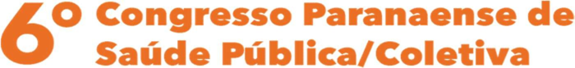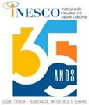

14 DE JULHO - QUINTA FEIRA
13:30 14:00 Sessão de Instalação da 8ª Mostra e início da sessão contínua de exposição dos
trabalhos aprovados pela Comissão Científica

14:00 17:00 1º BLOCO DE MINICURSOS

17:00 18:30 1º BLOCO DE CONFERÊNCIAS

18:30 19:00 Lançamento de livros e revistas

19:00 19:30 Sessão de Abertura com o anúncio dos trabalhos premiados

19:30 20:30 CONFERÊNCIA DE ABERTURA

15 DE JULHO - SEXTA FEI
09:00 11:00 Sessão de Premiação e apresentação dos trabalhos selecionados pela CJ do 7º Prêmio Inova Saúde Paraná
09:30 11:00 2º BLOCO DE CONFERÊNCIAS
11:00 12:30 1º BLOCO DE PAINÉIS
12:30 14:00 1º BLOCO DE SIMPÓSIOS TEMÁTICOS
14:00 17:00 2º BLOCO DE MINICURSOS
17:00 18:30 3º BLOCO DE CONFERÊNCIAS
18:30 20:00 2º BLOCO DE PAINÉIS
19:00 20:00 Assembleia Geral Ordinária do iNESCO

16 DE JULHO - SÁBADO
09:00 10:30 4º BLOCO DE CONFERÊNCIAS
10:30 12:00 3º BLOCO DE PAINÉIS
12:30 14:00 2º BLOCO DE SIMPÓSIOS TEMÁTICOS
14:00 17:00 3º BLOCO DE MINICURSOS
17:30 18:00 Sessão de Encerramento do evento

